ПРИЛОЖЕНИЕ 1

Тренировка по системе Табата

Необходимо иметь: коврик, полотенце, вода
Перед выполнением основных комплексов упражнений (сетов) делаем разминку и упражнения на растяжку мышц (стретчинг)

- СЕТ
4 упражнения
Марш на месте (вдох, выдох)
Упражнение №1 Джампинг – Джек (20сек.)
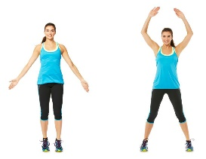
1 - прыжок ноги в стороны, руки вверх
2 - прыжок ноги вместе, руки вниз
- руки вверх - вдох, руки вниз - выдох
- отдых (10сек.)
Марш на месте (вдох, выдох)
Упражнение №2 Приседания (20сек.)
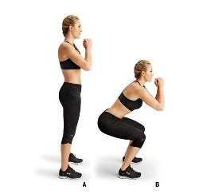
(следим: живот и ягодицы подтянуты, макушкой тянемся вверх, колено смотрит на стопы, не заводим колено за носки, вес тела на пятках)
1 – присед (вдох)
2 – подняться (выдох)
- руки вверх - вдох, руки вниз - выдох
- отдых (10сек.)

Марш на месте (вдох, выдох)
Упражнение №3 Бёрпи стандартное (20сек.)
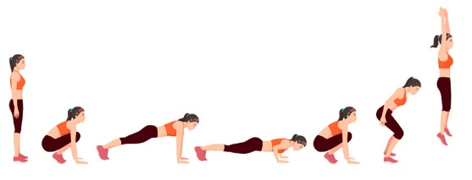
- Из положения стоя прыжок вверх, руки вверх – опуститься на корточки в упор сидя - затем в прыжке вытянуть ноги назад и сделать отжимание - в прыжке подтянуть ноги к рукам и быстро вернуться в исходное положение.
- руки вверх - вдох, руки вниз - выдох
- отдых (10сек.)
Марш на месте (вдох, выдох)

Упражнение №4 Приседания с колен (20сек.)
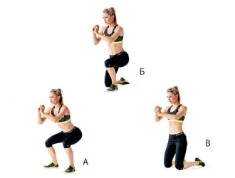
И.п. – сед на оба колена, руки согнуты в локтях перед грудью
Выполнение: используя взрывную силу выходим из позиции на коленях в стойку приседания, и поднимаемся вверх до полного выпрямления тела. Опускаемся на колени и снова повторяем упражнение.
1 – встать на правую ногу, затем на левую ногу (в полуприсед)
2 – опуститься на правое колено, затем на левое колено
3 – тоже с другой ноги
- руки вверх - вдох, руки вниз - выдох
- отдых (10сек.)
Пьем воду перед 2 сетом

- СЕТ
4 упражнения

Марш на месте (вдох, выдох)
Упражнение №1 Планка (20сек.)
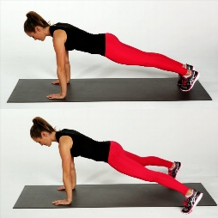
3 варианта планки:
- Стоя на коленях, на прямых руках
- Полная планка (стоя на прямых ногах и прямых руках)
- Полная планка с движением ног в стороны в прыжке (стоя на прямых ногах и прямых руках)
- руки вверх - вдох, руки вниз - выдох
- отдых (10сек.)

Упражнение №2 (20сек.)
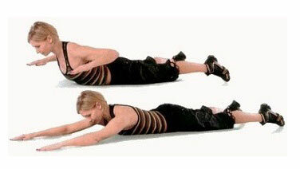
И.П. – лежа на животе, голова опущена, руки и ноги выпрямлены полностью
1 – приподняться, руки вперед
2 – сгибаем руки в локтях, рывок назад (сводим лопатки)
3 – руки выпрямляем вперед
4 – и.п.
- руки вверх - вдох, руки вниз - выдох
- отдых (10сек.)

Упражнение №3 Отжимания (20сек.)
(рекомендации: мальчики – на прямых ногах, девочки – на коленях; во время выполнения упражнения живот и ягодицы подтянуты)
И.П. – Коленями и руками упираемся в пол.
Ноги должны быть в положении, формирующем тупой угол.
Руки расставляем, как можно дальше друг от друга.
Спину держим ровно.
Делаем отжимания, стараясь работать только мышцами рук и груди.
1 – упор лежа
2 – и.п.
- отдых (10сек.)
Упражнение №4 Х(20сек.)
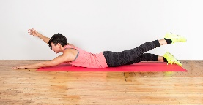
И.П. –лежа на животе, руки и ноги полностью выпрямлены
1 – поднять правую руку и левую, выпрямленную в колене ногу
2 – и.п.
3 – поднять леву руку и праву., выпрямленную в колене ногу
4-и. п.
- СТРЕТЧИНГ - сесть ягодицами на пятки, наклониться вперёд - вниз, голову опустить, потянуться руками
- отдых (10сек.) Пьем воду перед 3 сетом

- СЕТ
4 упражнения на мышцы пресса
Марш на месте (вдох, выдох)
Упражнение №1 Подъем ног (20сек.)
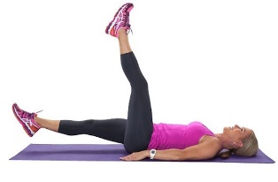
(рекомендации: мышцы живота и ягодиц подтянуты, поясницей и спиной прижаться к полу)
И.П. – лежа на спине, руки разведены в стороны
1 – поднять правую ногу вверх
2 – поднять левую ногу вверх
3 – опустить левую ногу
4 – опустить правую ногу
(поочередно начинать с правой, с левой ноги)
- руки вверх - вдох, руки вниз - выдох
- отдых (10сек.)
Упражнение №2 Прямые скручивания (20сек.)
Вариант 1 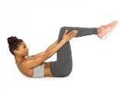 Вариант 2
И.П. – лежа на спине, прижать поясницу к поверхности пола, ноги согнуты в коленях, чтобы между голенью и бедром образовался прямой угол, а ступни поставить на пол - вдох
Выбрать один из вариантов положения рук (вытянуть перед собой, сложить на груди или положить на затылок).
1 - приподнять туловище, напрягая мышцы живота (от поверхности пола отрываются только плечи, поясница остается прижатой к нему) – выдох
2 – на вдохе И.П.
Советы: Расстояние между грудной клеткой и подбородком должно быть такое, чтобы между ними мог поместиться кулак. Прижимать подбородок к груди нельзя. При подъеме округляется спина, а не поднимается все туловище. Стопы жестко стоят на полу и не отрываются. В крайней верхней точке необходимо задержаться на секунду, и на вдохе опуститься. Мышцы остаются напряженными. Не допуская расслабления пресса, скручивание повторяется аналогичным способом.
- отдых (10сек.)
Упражнение №3 «Велосипед»(20сек.)
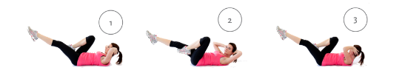
И.П. – лежа на полу, руки лежат вдоль тела для сохранения равновесия (можно удерживаться за любую опору, если не удается стабилизировать корпус).
1 - поднять ноги под углом 45 градусов.
2 – коснуться локтем правой руки левого колена
3 – коснуться локтем левой руки правого колена
Выполняйте попеременно вращательные движения (имитация крутящихся педалей в воздухе).
- отдых (10сек.)
Упражнение №4 Косые скручивания (20сек.)
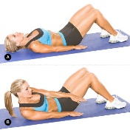 Вариант 1 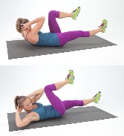 Вариант 2
И.П. – лежа на спине, прижать поясницу к поверхности пола, ноги согнуты в коленях, стопы на полу чуть шире таза.
Правая стопа на бедре противоположной ноги ближе к коленному суставу, развернуть приводящую поверхность бедра наружу. Прямая правая рука отведена в сторону и опущена на пол.
Левая ладонь за голову. Скручивание будет выполняться вправо.
1 - с выдохом приподнять голову и лопатки от пола, скручивая корпус вправо, сближая локоть левой руки с коленом противоположной ноги.
(рекомендации: важно не отрывать поясницу и не подниматься или опускаться с ровной спиной, а выполнять короткие скручивания, при которых ощущается сокращение, то есть напряжение, в наружной косой мышце с правой стороны).
2 - на вдохе в обратном порядке опуститься на пол
3 – тоже на другую сторону.
- отдых (10сек.)
Пьем воду перед стретчингом

ПРИЛОЖЕНИЕ 2

СТРЕТЧИНГ

- И.П. – сидя с выпрямленными ногами на полу - тянемся к носкам, не сгибая колени

- И.П. – поза «Лотоса» - наклоны в стороны, отводим руку вверх – в сторону, то же в другую сторону.
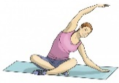

- И.П. – поза «Лотоса» - наклонить голову к плечу, с помощью руки тянем мышцы шеи, то же в другую сторону.
- И.П. – поза «Лотоса» - одну руку положить на противоположное плечо, другой рукой надавливать на локоть – тянем руки, плечи.
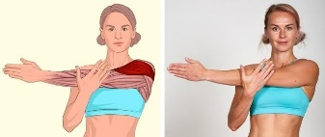

- И.П. – сед ягодицами на пятки – наклониться вниз, потянуться руками вперед
- Округляя спину медленно подняться вверх
- Правую ногу согнуть в колене – поднять к груди – держим равновесие
- Заводим ногу правую ногу, согнутую в колене назад, пяткой касаемся ягодичной мышцы, свободную руку отводим в сторону, другой рукой держим ногу (пятку прижать к ягодице)
- Ставим правую ногу вперед перед собой, пяткой на пол, носок на себя, слегка сгибаем ноги в коленях – наклоняемся к ноге, стараемся дотянуться до носка (пружиним)
- Повторить тоже с другой (левой) ноги

